Postavitev in konfiguracija portala JOOMLA

# Uvod

***Kaj se bomo naučili v tem vodiču?***

***-Namestiti in uporabljati JSAS  
-Namestiti Joomla! v brskalniku (brez uporabe JSAS)  
-Namestiti Joomla! v brskalnku (z uporabo JSAS)***

***-Potek konfiguracije Elektro portala***  
  
Kaj pa je sploh JSAS? JSAS je kratica za malo daljše ime Joomla, Stand Alone Server. To je skupek aplikacij, Apache, MySQL in PHP, s predhodno nameščenim Joomla sistemom, ki sestavljajo strežnik na računalniku.  
Zakaj pa bi si sploh instalirali JSAS? To je zelo priporočljivo, če želimo portal Joomla samo preizkusiti, saj nam ni potrebno dolgo čakanje prenosa zbirke datotek, ki sestavljajo Joomla!, na drug strežnik. Lahko pa ga tudi uporabimo kot strežnik za oddajanje v splet. Osebno pa mi je zelo priročen, takrat ko spreminjam datoteke sistema in se mi v brskalniku sproti osvežujejo, brez potrebe da jih prenesem na drug server.  
  
(Če ne želimo uporabiti JSAS in želimo datoteke prenesti na drug strežnik berite dalje poglavje: *2.2 Namestitev Joomla brez uporabe JSAS*).

# Namestitev portala Joomla

V naslednjih korakih vam bom predstavil kako na najbolj enostaven način namestimo portal Joomla in sicer z uporabo JSAS ter brez JSAS namestitve.

## Namestitev Joomla z uporabo JSAS

Za namestitev potrebujemo seveda najprej zagonsko datoteko, ki jo dobimo, če v iskalniku Google vtipkamo ključno kratico »JSAS«. Zagonsko datoteko poženimo in jo namestimo na poljubno mesto v našem računalniku. Nameščeni program poženemo in po nekaj klikih na OK se nam prikaže naslednje okno.

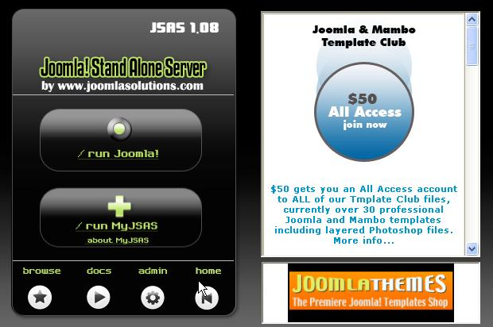

Slika : JSAS začetek

Na lokalnem strežniku imamo že predhodno nameščen portal Joomla ki ga poženemo s klikom na gumb /run Joomla!.

V našem privzetem brskalniku se nam odpre novo okno... in uzrli smo v svojo prvo spletno stran s portalom Joomla! Vendar JSAS ni namenjena samo uporabi ene strani, ampak jih lahko imamo več. Za izdelavo nove strani uporabimo funkcijo MyJSAS. MyJSAS nam bo naredil MySQL podatkovno bazo, mapo z direktorijem datotek sistema Joomla in povezavo do naše MyJSAS strani.

## Navodila za uporabo MyJSAS

1. *Kliknimo na Create New Site (ustvari novo stran),*

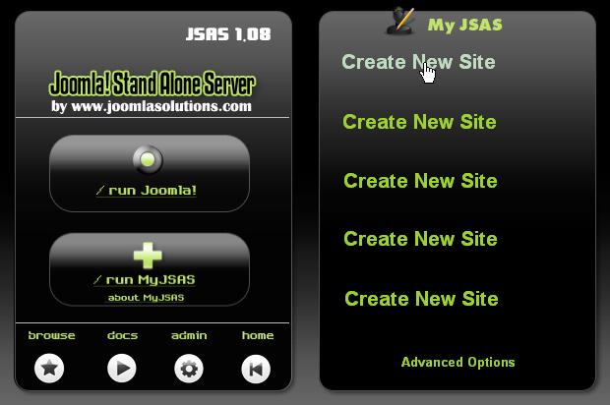

Slika : JSAS - ustvari novo stran

*2. Izpolnimo obrazec in kliknimo ACCEPT (sprejmi),*

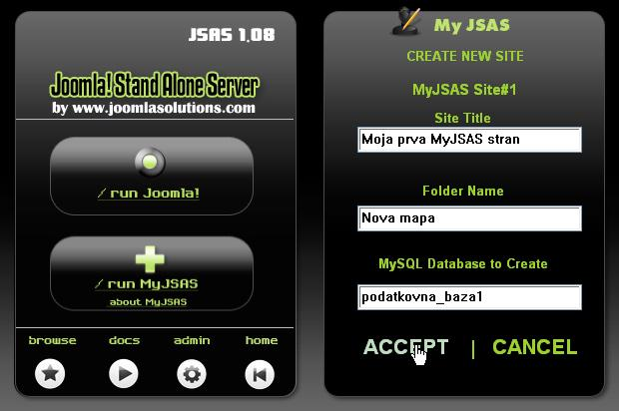

Slika : JSAS - nastavitev ime strani,podatkovne baze,...

Mapa v katerem bo direktorij datotek, MySQL podatkovna baza in ime naše MyJSAS strani so določeni.

1. *Kliknimo Advanced Options in nato Install Joomla,*

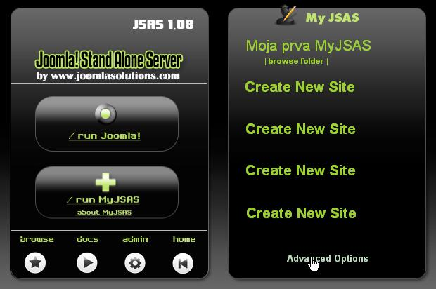

Slika : JSAS - Napredne nastavitve

Pokazalo se nam bo pogovorno okno v katerem najdemo podatke, ki jih bomo potrebovali za namestitev Joomla(Priporočam, da si jih zapišemo), in kliknemo OK.

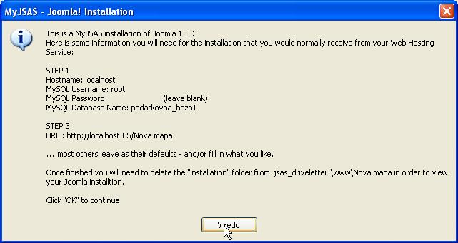

Slika : Informacije potrebne za inštalacijo

Direktorij datotek Joomla je nameščenih v prej določeno mapo.

## ****Namestitev Joomla v brskalniku - *z uporabo JSAS*****

Poženemo JSAS in kliknemo na povezavo v MyJSAS ali pa napišemo v brskalnik pot do mape (http://localhost:85/ime mape). Odpre se nam naslednje okno in kliknemo Next.

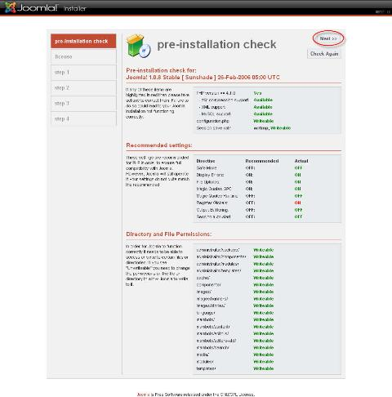

Slika : z JSAS brskalnik - začetek nastavitev

Nato sledi okno z licenčno pogodbo in če se z njo strinjamo kliknemo Next.

Potem se nam odpre obrazec s prej navedenimi podatki in kliknemo Next in nato OK, če smo popolnoma prepričani o pravilnosti vnešenih podatkov.

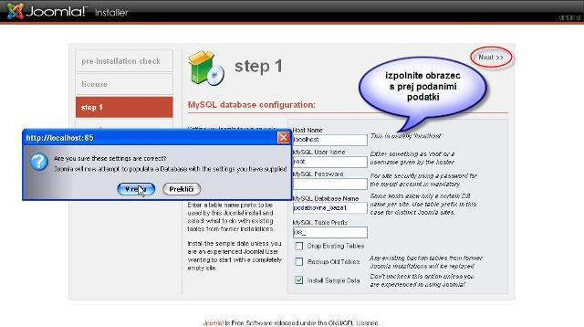

Slika : z JSAS brskalnik - pravilnost podatkov

Nato vpišemo ime naše spletne strani kakor jo želimo poimenovati.

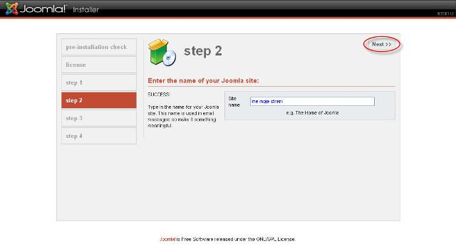

Slika : z JSAS brskalnik - poimenovanje strani

Potem vpišemo geslo in e-mail naslov (po želji, lahko tudi brez), zgornja dva okenca pa pustimo nedotaknjena.

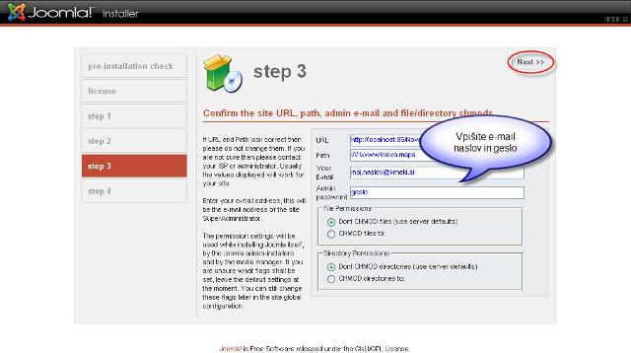

Slika : z JSAS brskalnik - vpis gesla, e-mail-a

Prišli smo do zadnjega koraka namestitve. Zapomniti si moramo uporabniško ime in geslo(oba lahko kasneje tudi spremenimo). Če želimo obiskati Admin sekcijo kliknemo gumb Administrator, če se pa želimo povezati na prvo stran naše strani, kliknemo View Site.

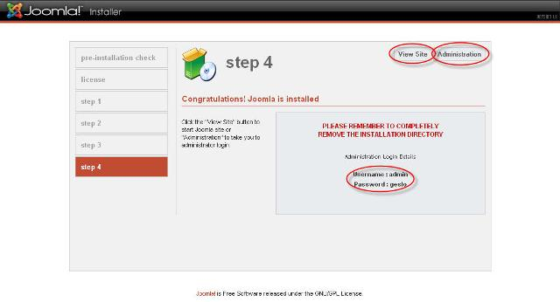

Slika : z JSAS brskalnik - potrditev podatkov

## Namestitev Joomla v brskalniku - *brez uporabe JSAS*

Preden se lotimo namestitve v brskalniku moramo v svoj računalnik prenesti direktorij datotek ki sestavljajo Joomla. Prenešeno datoteko odzipajmo in odzipano mapo prenesemo na

naš strežnik.  
Tako. Datoteke so na našem strežniku in sedaj smo pripravljeni na namestitev v brskalniku. V brskalnik napišemo pot, katera nas bo pripeljala do datotek, ki smo jih pravkar naložili na strežnik. Odpre se nam naslednje okno:

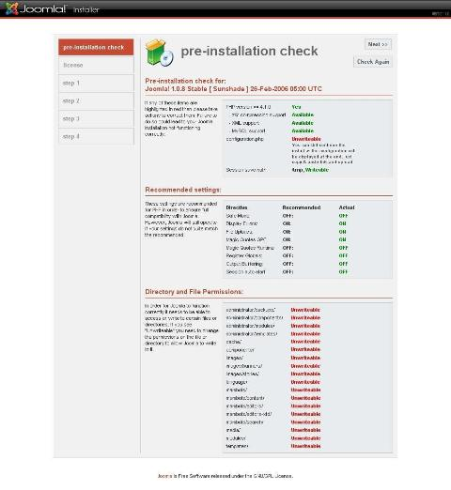

Slika : brez JSAS brskalnik - začetek nastavitev

Kot lahko sami vidimo se nam je odprl namestitveni čarovnik. Za delovanje Joomla portala potrebujemo server podporo PHP in MySQL. Če podpira prej navedena pojma, potem nam v prvi tabeli prikazuje tole:

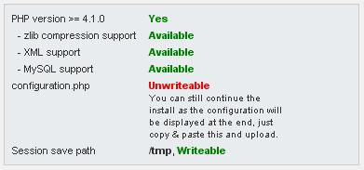

Slika : brez JSAS brskalnik - namestitveni čarovnik (začetek)

Pomaknimo svoj pogled nižje in videli bomo naslednjo tabelo:

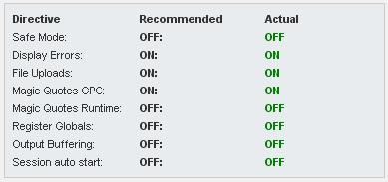

Slika : brez JSAS brskalnik - namestitveni čarovnik (tabela)

Zadnja tabela pa mora zgledati tako:

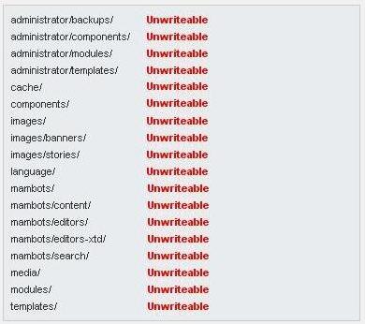

Slika : brez JSAS brskalnik - vsebnost tabele (pred)

Da lahko nadaljujemo namestitev mora zadnja tabela izgledati tako:

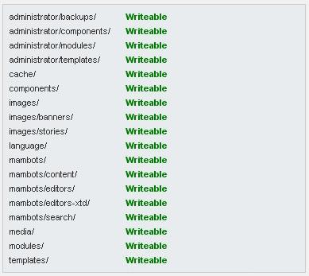

Slika : brez JSAS brskalnik - vsebnost tabele ( po tem)

To dosežemo tako, da odpremo FTP program in spremenimo, vsem spodaj navedenim mapam in datotekam, Numeric Value na 777, privzeto je nastavljeno na Numeric Value na 774, to moramo narediti zato, ker bodo le tako te mape zapisljive čitljive, v bistvu tu določimo pravice, da lahko zapisujemo,spreminjamo oblikujemo datoteke na portalu.

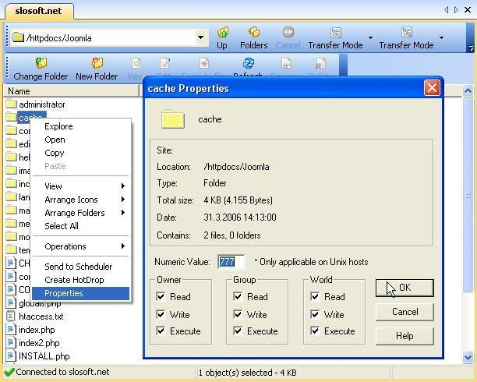

Slika : brez JSAS brskalnik - dodeljevanje pravic datotek

Še seznam datotek katerim moramo spremeniti pravice :

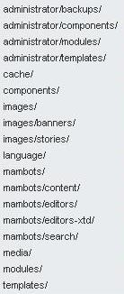

Slika : brez JSAS brskalnik - seznam map,datotek potrebnih spremembe pravic

- Ko smo to naredili za vse navedene datoteke pritisnemo Next.

- Odpre se nam naslednje okno. Preberimo si licenčno pogodbo in če se z njo strinjamo kliknemo Next.

V nadaljevanju moramo izpolniti naslednje podatke :

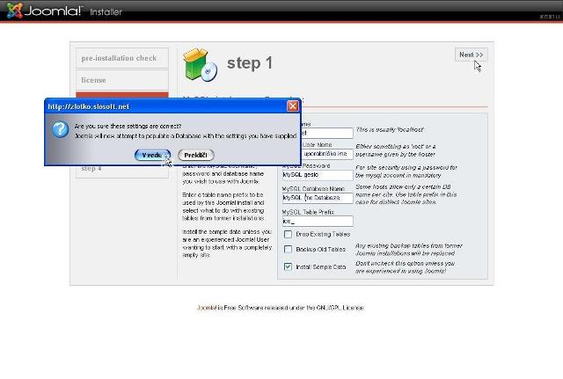

Slika : brez JSAS brskalnik - potrebni podatki

Nato določimo ime spletne strani :

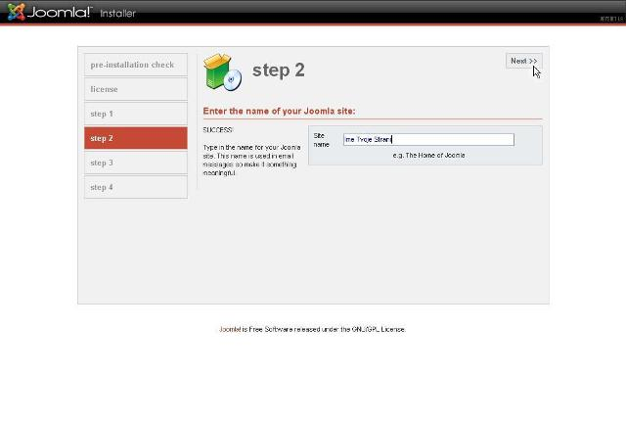

Slika : brez JSAS brskalnik - ime strani

In še svoj poštni naslov in geslo :

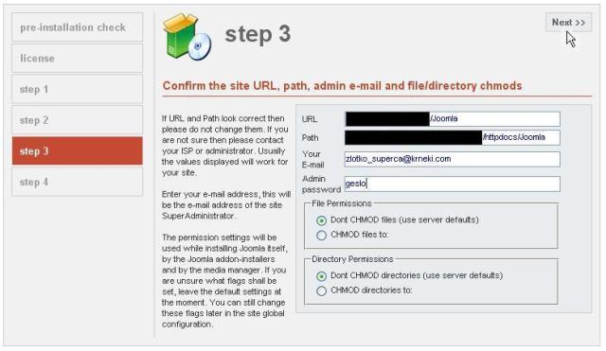

Slika : brez JSAS brskalnik - vpis email-a ter gesla

Tako prišli smo do zadnjega koraka. Slednji je zelo pomemben zato bodimo pazljivi. Najprej si nekam zapišemo ali pa zelo dobro zapomnimo uporabniško ime in geslo.

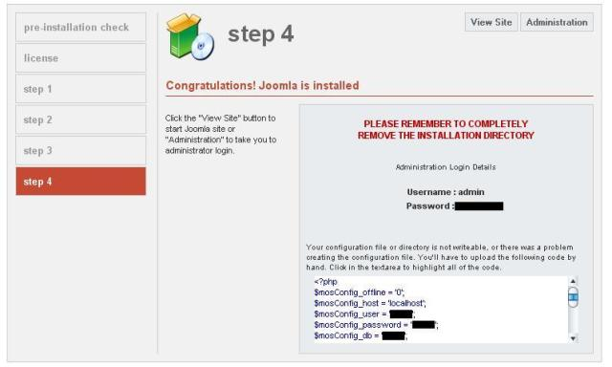

Slika : brez JSAS brskalnik - potrditev potrebnih podatkov

Nato skopirajmo spodnje podatke v beležnico...

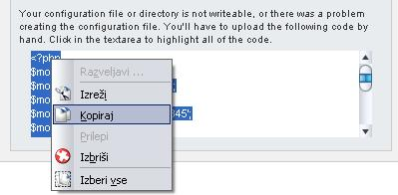

Slika : brez JSAS brskalnik - kopiranje podatkov

...odpremo datoteko configuration.php-dist ki jo najdemo na svojem disku v mapi v katero smo shranili direktorij datotek Joomla. Za odpiranje priporočam Notepad, še boljši pa je Notepad++, ker v beležnici ni predglednosti. Najdiemo delček kode ki bo zgledal takole...

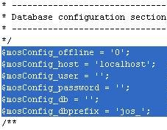

Slika : brez JSAS brskalnik - izgled kopiranih podatkov

...in jo prilepimo s potrebnimi podatki, ki smo jih skopirali v beležnico iz brskalnika, da bodo videti podobni tem :

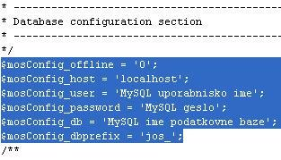

Slika : brez JSAS brskalnik - prilep potrebnih podatkov

V nadaljevanju prilepimo drugi del datoteke configuration.php-dist s svojimi podatki :

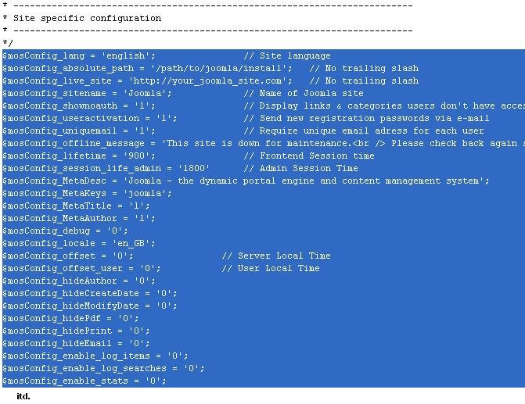

Slika : brez JSAS brskalnik - prilep drugega dela potrebnih podatkov

Tako, spreminjanje je končno končano. Nastalo spremembo shranimo kot configuration.php v mapo direktorija datotek Joomla. Za konec 4. koraka prenesemo datoteko configuration.php na strežnik v mapo v kateri je tudi configuration.php-dist. Po prenosu izbrišemo configuration.php-dist in mapo install :

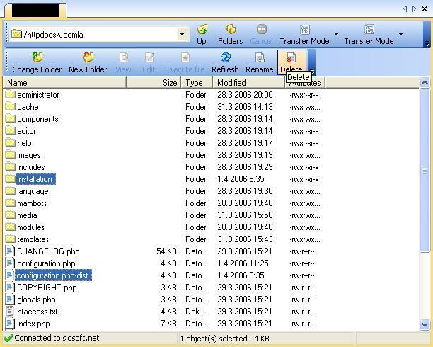

Slika : brez JSAS brskalnik - izbris nepotrebnih datotek

In nastopil je trenutek resnice......ko lahko kliknemo View Site. Če smo pravilno sledili navodilom se nam končno odpre naša nova spletna stran, ki temelji na sistemu Joomla :

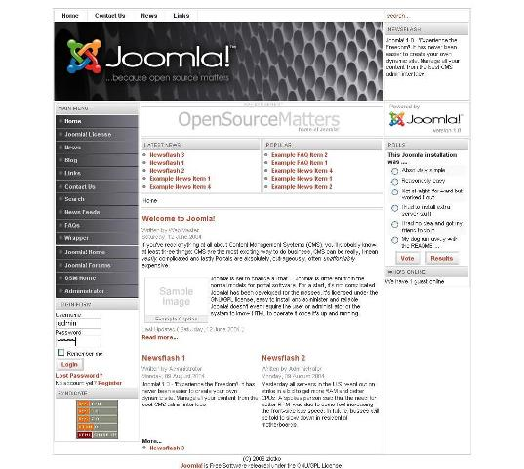

Slika : brez JSAS brskalnik - izgled stran

Če pa želimo najprej obiskati Admin sekcijo pa kliknemo Administrator :

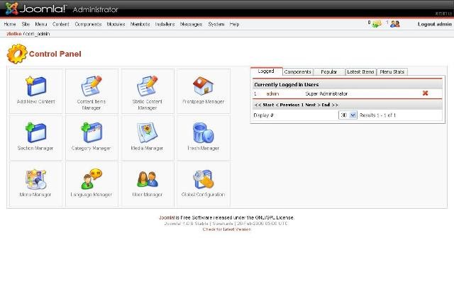

Slika : Administratorska kontrolna plošča

To je Administracijska sekcija kjer samo stran preurejamo, nastavljamo teme oziroma izgled strani, pišemo novice, določamo oziroma dodajamo uporabnike, jim določamo pravice, sestavljamo ankete in še mnogo mnogo več. Vabim vas k naslednjem članku (»Konfiguracija Elektro portala«), kjer bom podrobneje predstavil samo delovanje le tega.

# Konfiguracija Elektro portala

V tem poglavju bom natančneje predstavil, ter opisal kako sem skonfiguiral ter postavil Elektro portal.

## Izgled strani (začetek)

Na samem začetku je stran izgledala tako :

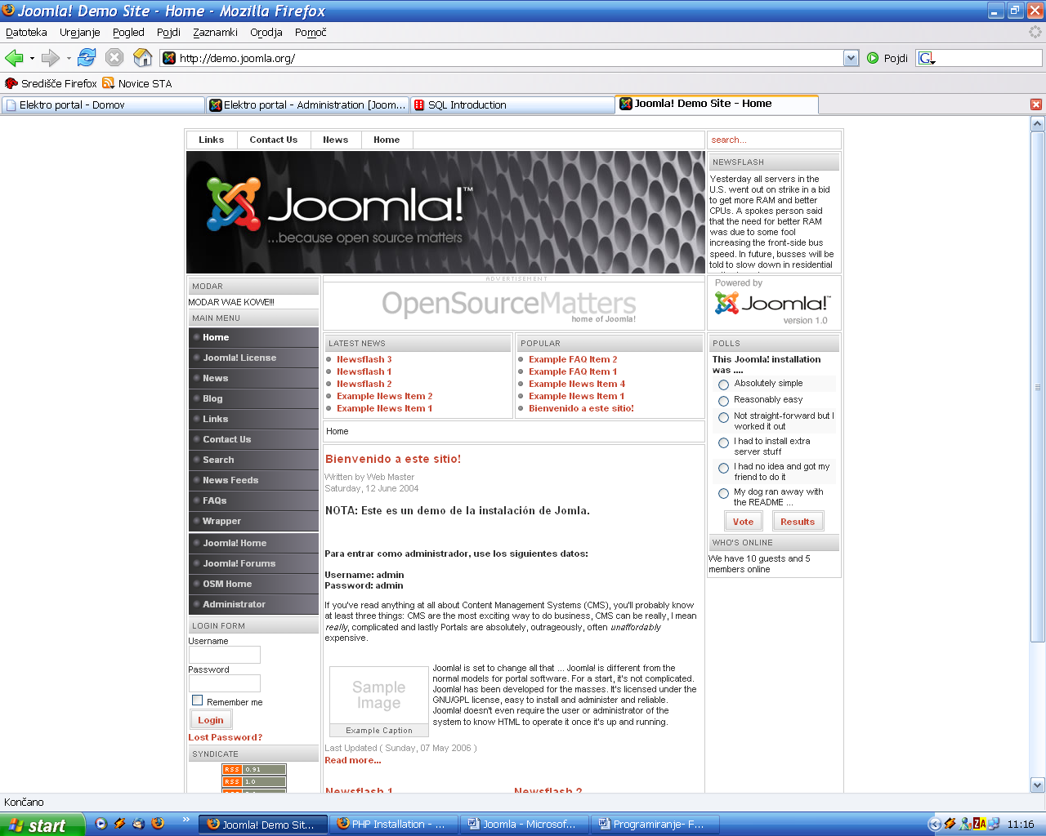

Slika : izgled strani pred konfiguracijo

## Nastavitev jezika

* Najprej sem se lotil ter na spletu poiskal paket ki bo omogočal portal v slovenskem jeziku, ker je le ta tovarniško nastavljen na angleščino. Paket sem našel na naslednjem naslovu :

[www.slomambo.edus.si/](http://www.slomambo.edus.si/)

* Ko sem paket naložil na svoj računalnik sem le tega namestil na strežnik oziroma portal po naslednjih korakih :

Najprej sem moral odpreti zavihek *Installers*  -> za tem sem v podmeniju izbral -> *Languages ->* nato se mi je odprlo okno s seznami jezikov, katerega lahko vidite na sliki 30. Ter na koncu izbral še paket kateri vsebuje slovenski prevod za ta portal.

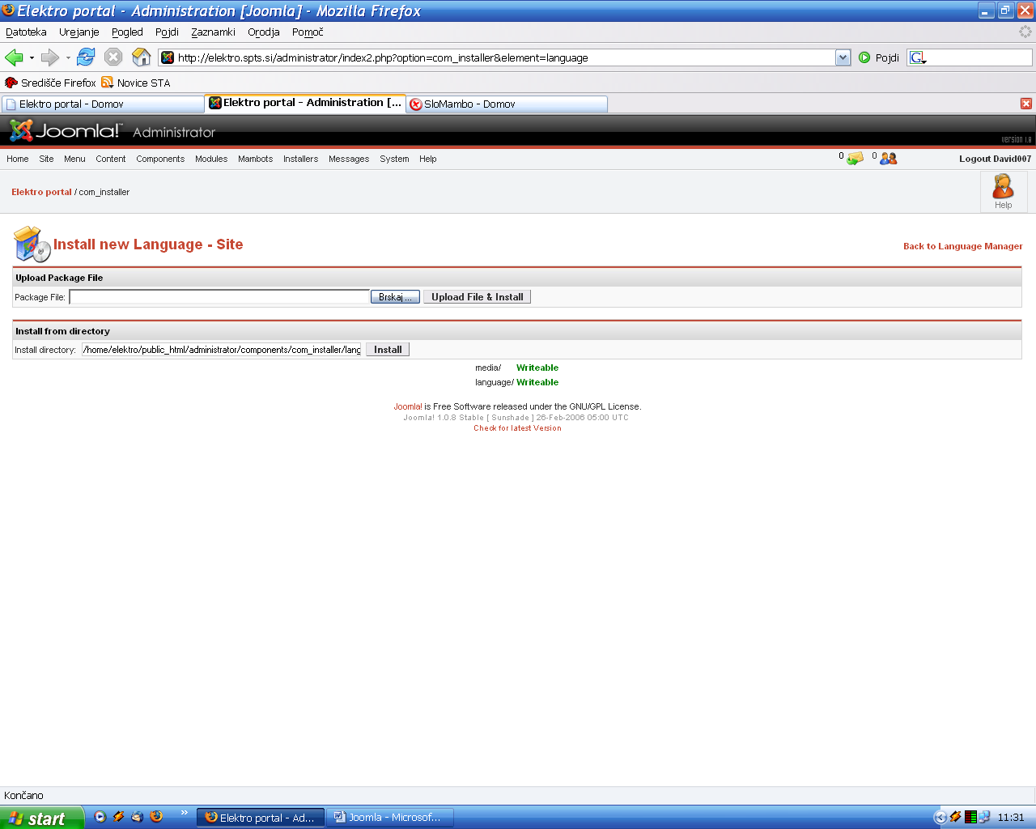

Slika : inštalacija jezika

Po končani namestitvi jezika je bilo potrebno še nekaj malega urediti prevod, uredil sem ga v naslednjem urejevaniku (editorju): *Site* -> *Language Maneger* -> *Site Languages* -> odprlo se je okno pri katerem sem izbral *Slovenian*. Prikazalo se je naslednje okno :

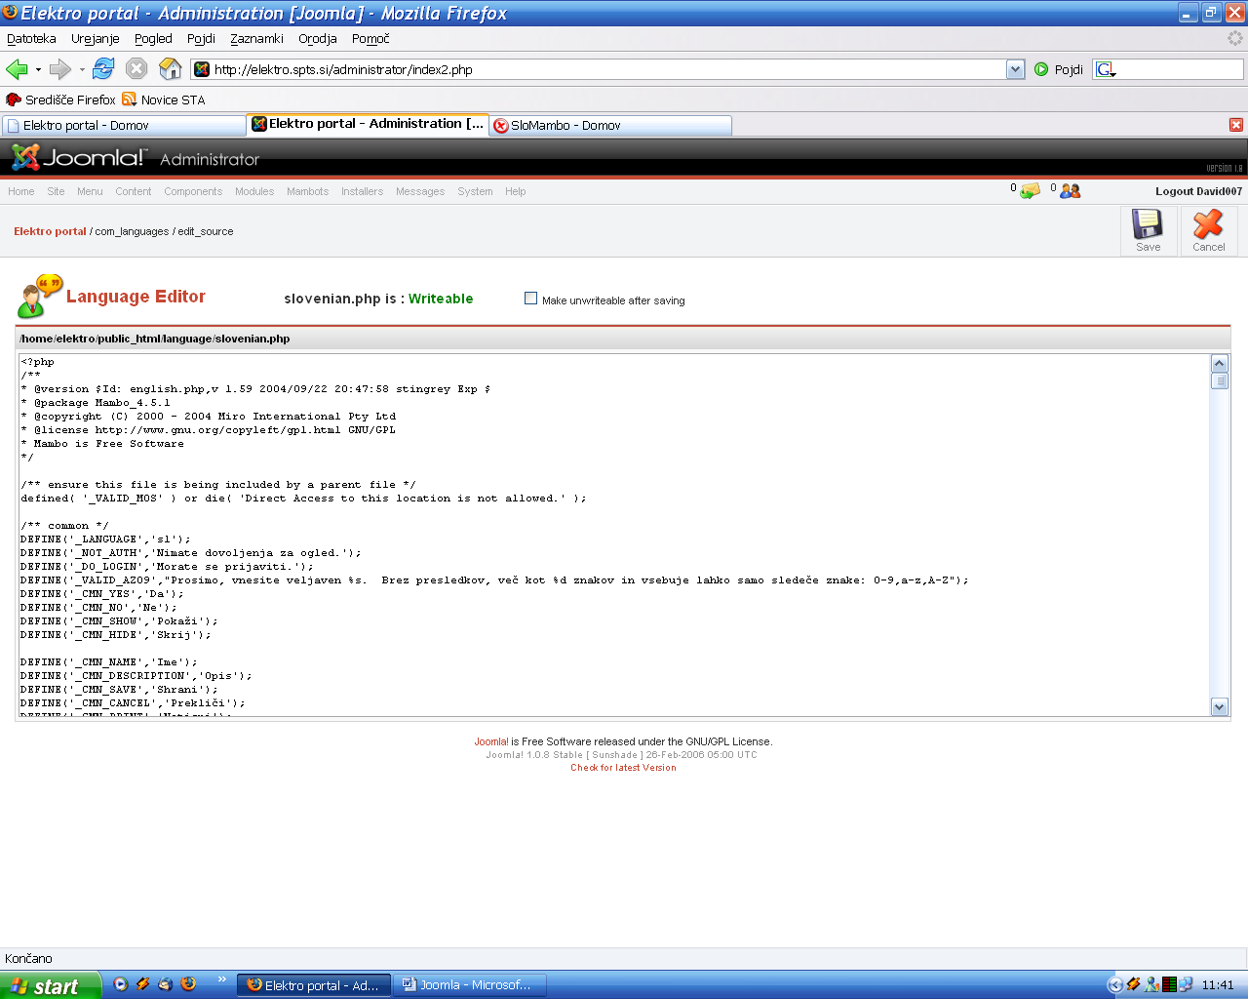

Slika : urejanje jezika

Tako, na koncu je portal pripravljen v slovenskem jeziku.

## Nastavitev izgleda strani

Ker je bil privzet izgled strani enoličen, ter neprimeren za naš portal sem se odločil poiskati drugega. Poiskal sem ga na spletu, ter našel na naslednjem naslovu :

[www.joomlahacks.com](http://www.joomlahacks.com)/

* Izgled strani sem nastavil po naslednjem načinu :

Najprej sem odprl zavihek *Installers* -> potem sem v podmeniju izbral -> *Templates – Site* za tem se je odprlo okno za inštalacijo kot kaže slika 32.

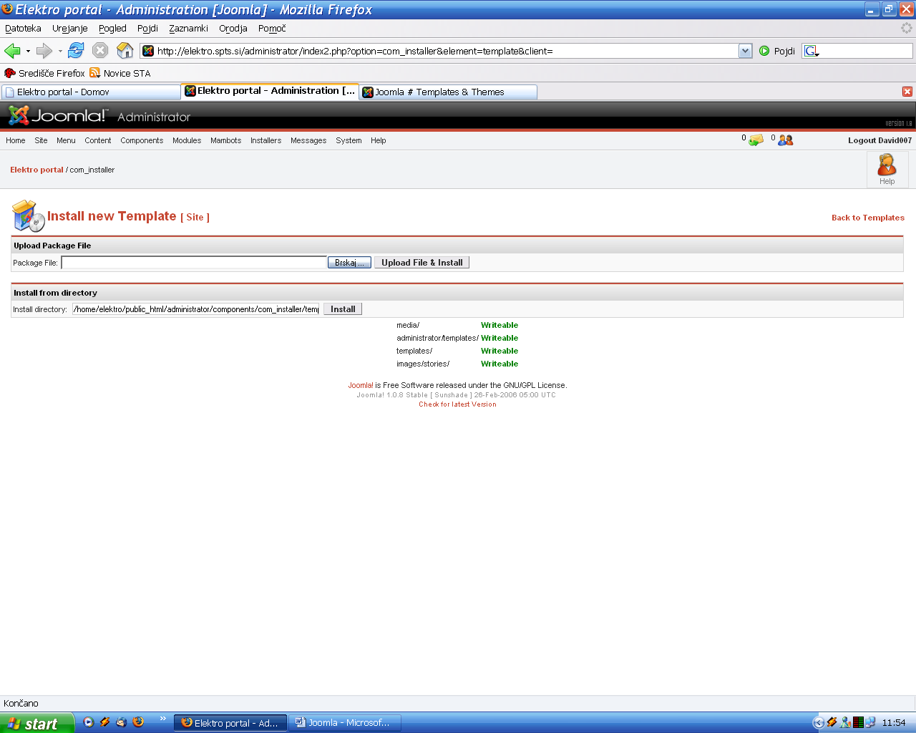

Slika : inštalacija izgleda strani

Po končani namestitvi izgleda strani sem moral še potrditi oziroma uveljaviti le to. To sem storil po naslednjem postopku. Izbral sem zavihek *Site* -> za tem sem izbral podmeni -> *Template Maneger* -> in nato še -> *Site Templates.* Odprlo se je okno, ki ga prikazuje slika 33.

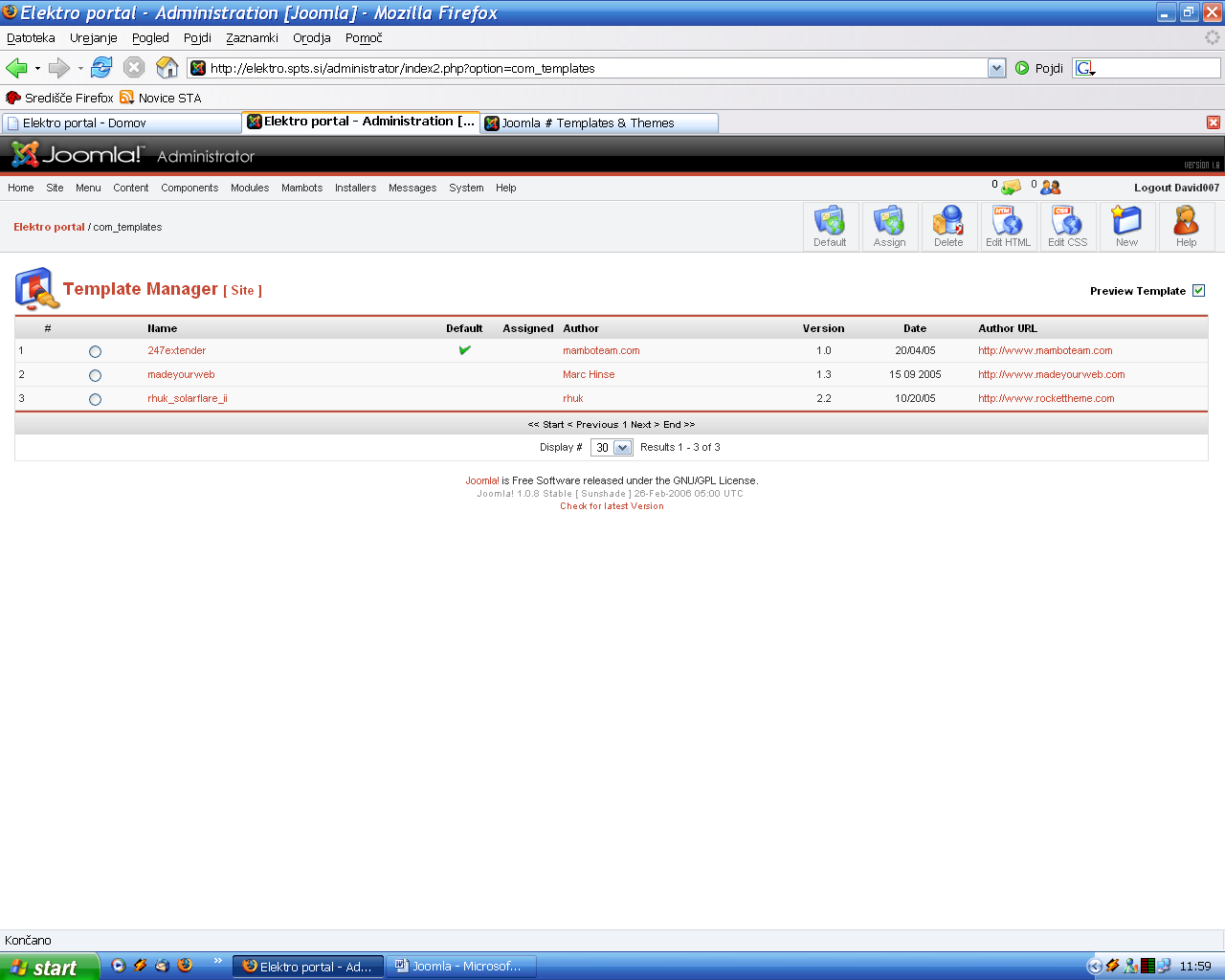

Slika : potrditev izgleda strani

Tako, stran je dobila nov izgled, katerega bom prikazal na koncu tega poglavja.

## Namestitev komponent

Joomla portal ima vključenih zelo malo dodatnih komponent,kot so *ankete, editorji, fotogalerije, forum*, zato sem jih moral za Elektro portal namestiti ročno. V nadaljevanju vam bom podrobneje opisal kako sem namestil ter posodobil potrebne komponente za Elektro portal. Večino komponent sem našel na naslednjem internetnem naslovu :

[www.joomla.org](http://www.joomla.org)

* Komponente sem namestil po naslednjem načinu:

Najprej sem odprl zavihek *Installers* -> za tem sem izbral podmeni -> *Components* -> potem je bilo potrebno želeno komponento samo še inštalirati, kot to prikazuje slika 34.

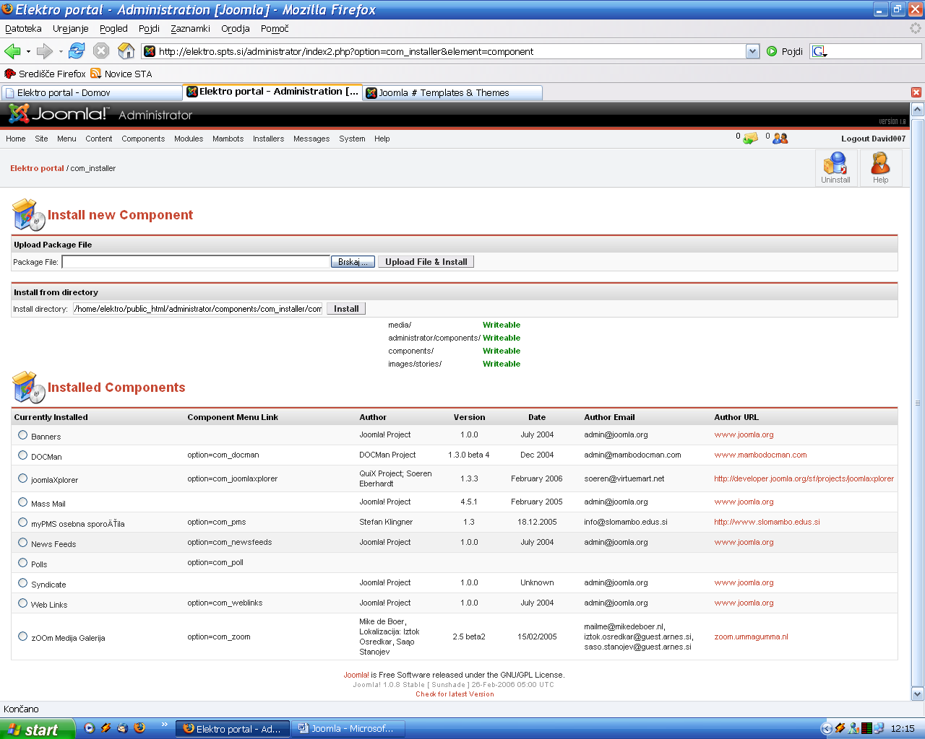

Slika : inštalacija komponent

Po končani namestitvi sem moral inštalirano komponento še urediti, konfiguirati, to sem naredil tako da sem pritisnil na zavihek *Components* -> in izbral želeno komponentno, ki sem jo hotel urediti.

## Namestitev modulov

Prav tako kot komponente sem moral ročno dodati tudi module kot so *vreme,števec obiskov, koledar, uro, tečajna lista*, ki so potrebne za priročnost, prilagodljivost, ter lepši izgled strani.

Veliko večino kot tudi komponente sem našel na naslednjem internetnem naslovu :

[www.joomla.org](http://www.joomla.org)

* Module sem namestil po naslednjem postopku :

Najprej sem izbral zavihek *Installers* -> za tem pa podmeni *Modules* -> nato je želen modul bilo potrebno samo še inštalirati,kot to prikazuje slika 35.

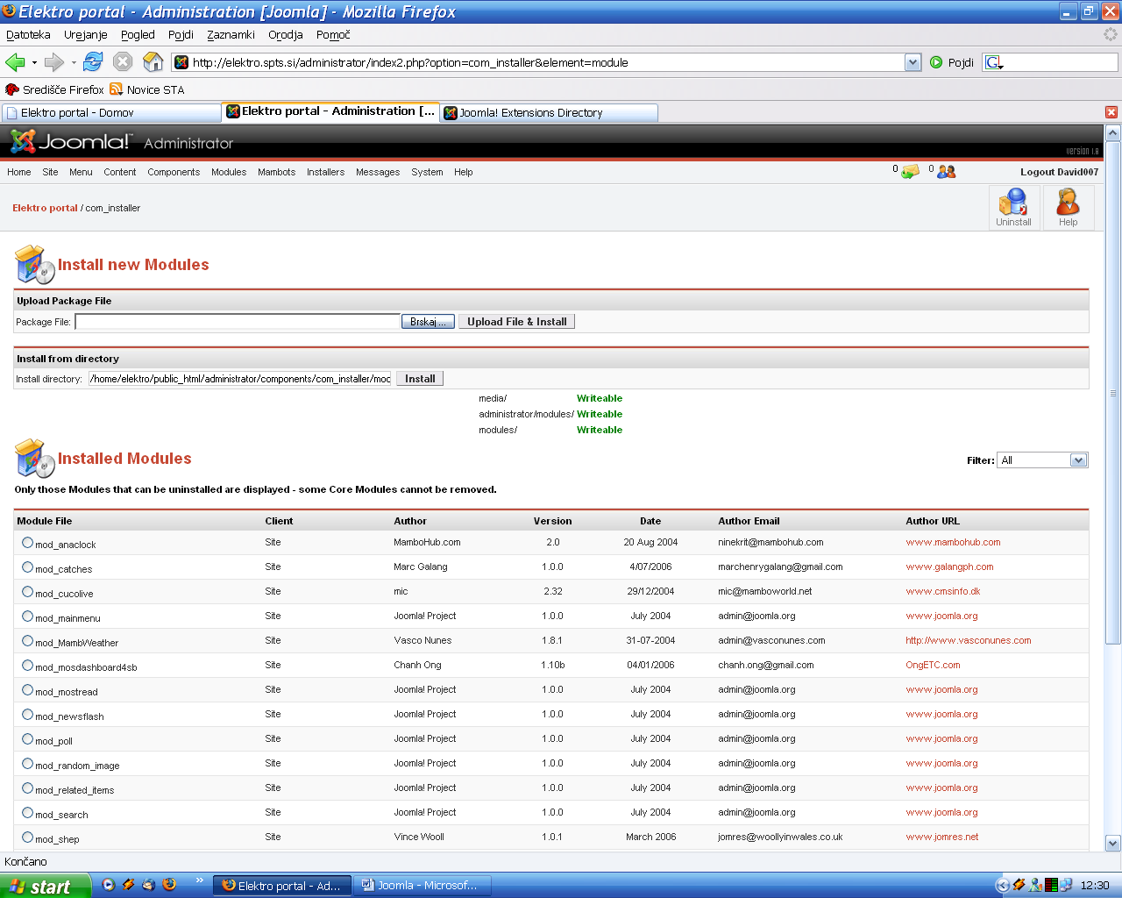

Slika : inštalacija modulov

Po končani namestitvi sem moral inštaliran modul še urediti. To sem naredil tako, da sem pritisnil na zavihek *Modules* -> izbral podmeni -> *Site modules* -> nato sem moral samo še izbrati želen modul kateri je naj prikazan na strani.

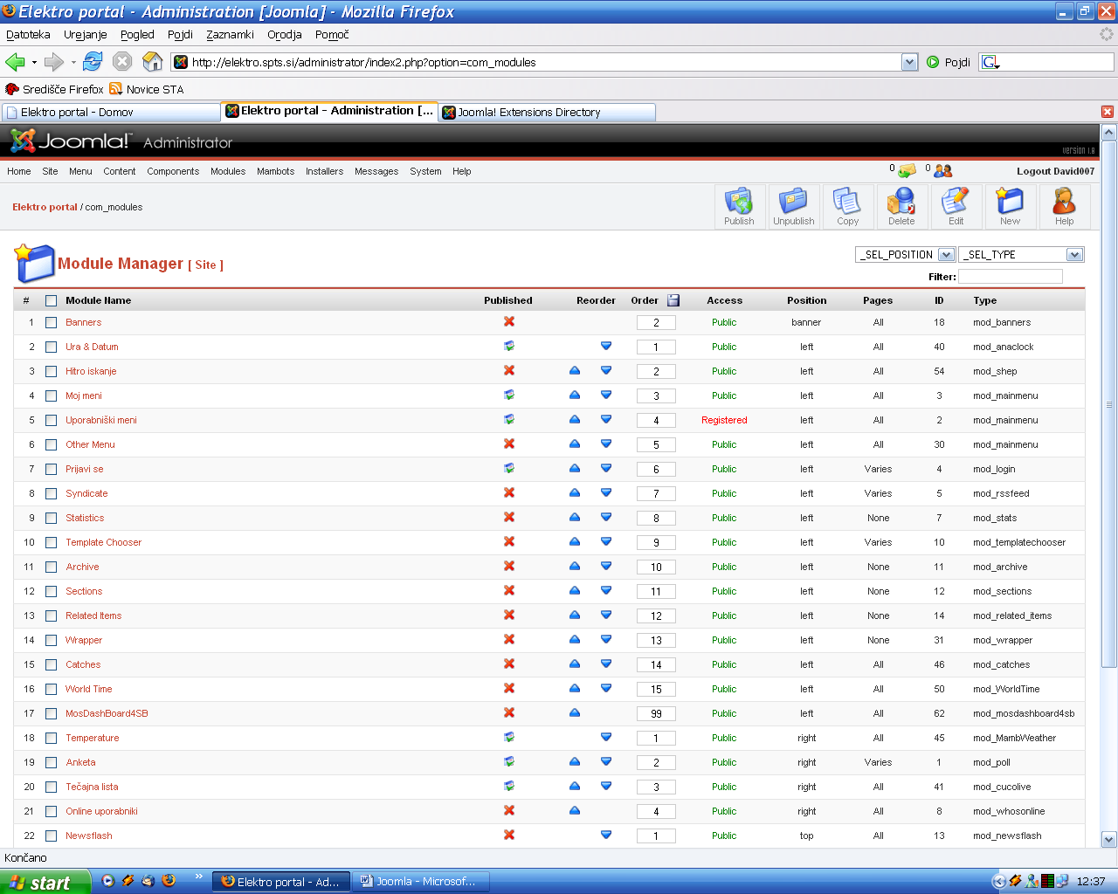

Slika : izbira želenega modula

## Dodajanje novic

Tako kot vsaka internetna stran ni zanimiva brez novic nič, tudi naš spletni portal ne bo izjema temu. Zato vam bom v naslednjih nekaj korakih predstavil kako lahko le te dodajamo na samo stran.

* Novice dodamo po naslednjem postopku:

Najprej odpremo zavihek *Content* -> nato pa v podmeniju *Content by Section* -> zaidemo v meni *News Items.* Odpre se nam okno ki ga prikazuje slika 37.

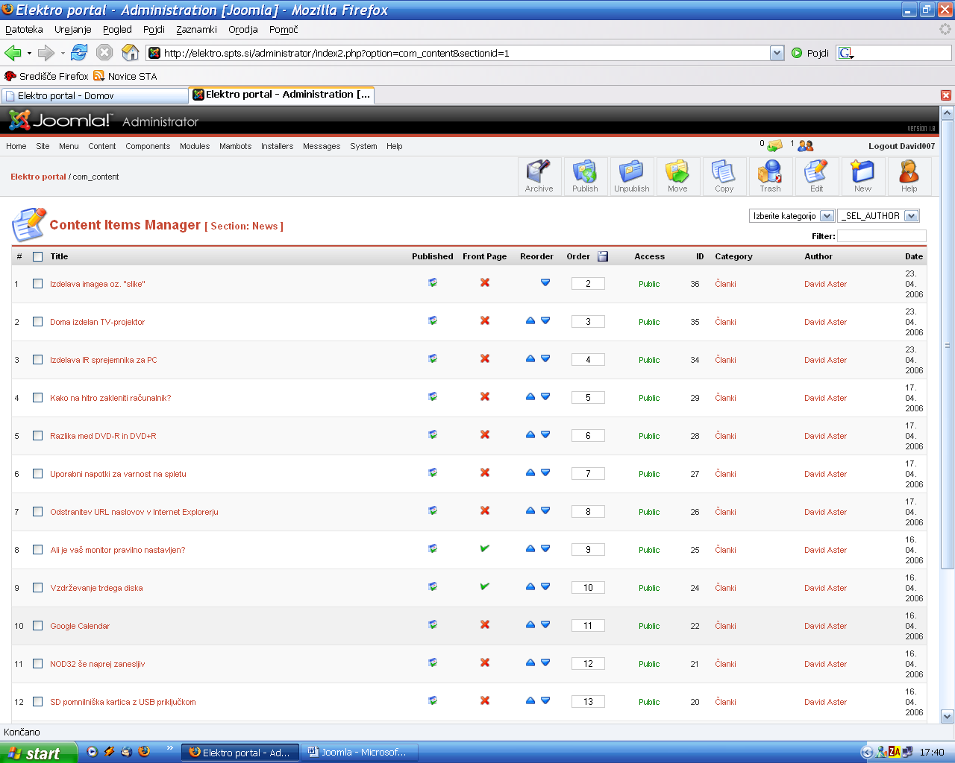

Slika : Dodajanje novic

Tako prišli smo v meni, kjer lahko poljubno dodajmo novice na portal. To storimo tako, da pritisnemo na *New.* Nato samo še novico napišemo, shranimo in novica že čaka na strani.

## Dodajanje uporabnikov

Eden iz med ključnih delov tega portala je tudi *Dodajanje uporabnikov*. Vsak dinamičen portal rabi za urejanje, spreminjanje,… le tega, uporabnike kateri ga bodo urejali.

* Kako dodamo uporabnika mu podelimo pravice, kaj sme delati na portalu in kaj ne bom napisal v naslednjih nekaj korakih :

Najprej moramo odpreti zavihek *Site* -> nato pa v podmeniju izberemo *User Manager* -> potem se nam odpre okno, ki ga prikazuje slika 38.

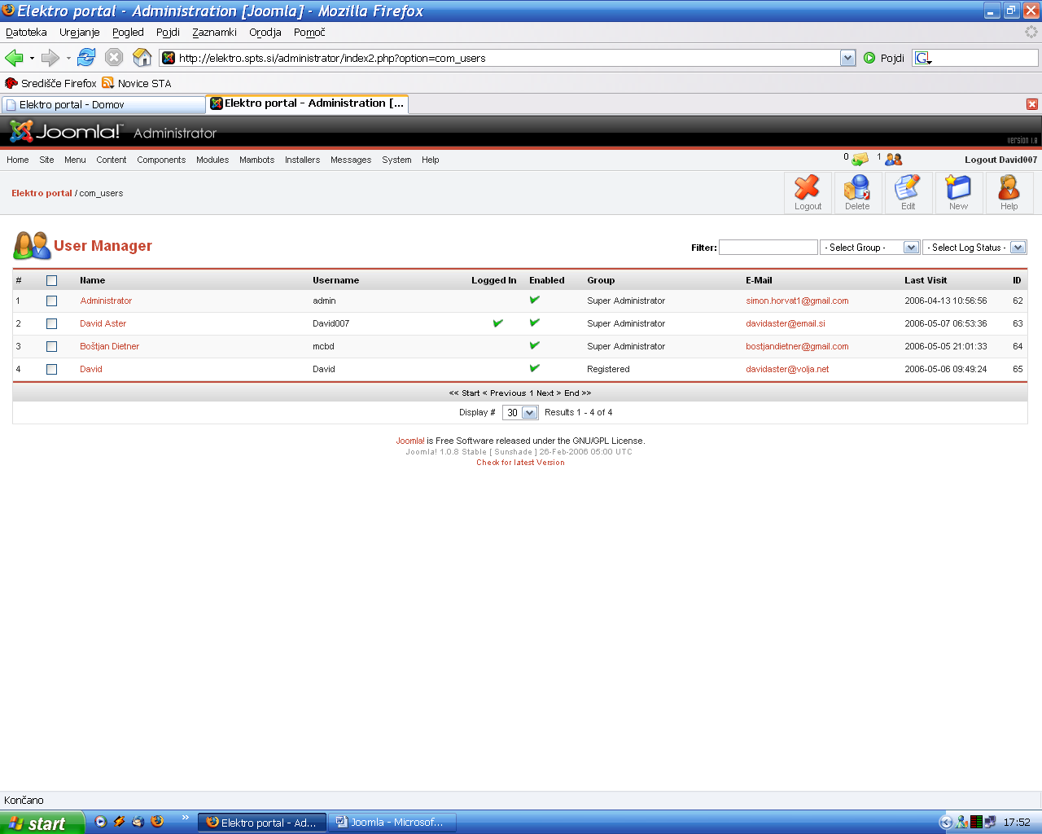

Slika : Seznam uporabnikov

Ko imamo to okno pred očmi vidimo seznam uporabnikov, ter kakšne vrste uporabnik je. Če hočemo dodati novega uporabnika, moramo pritisniti tipko *New.* Opre se okno, ki nam ga prikazuje slika 39.

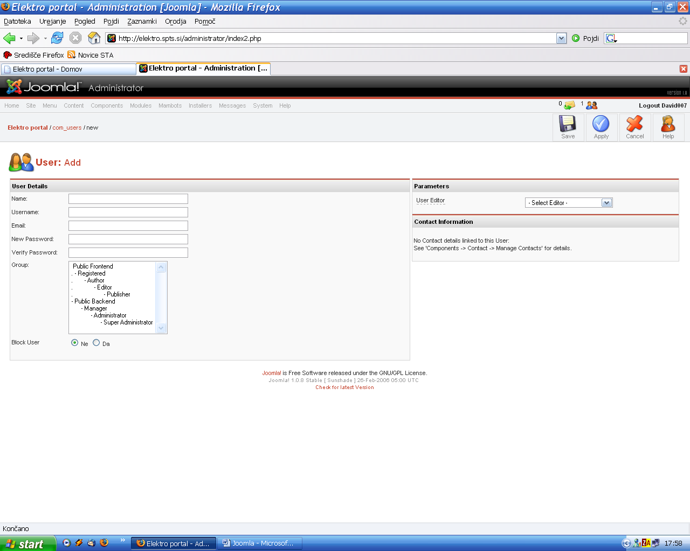

Slika : dodajanje uporabnika

Tako nastopil je trenutek ko lahko dodamo novega uporabnika. Dodamo ga tako da vpišemo naše ime, uporabniško ime, e-mail, vpišemo geslo ki ga želimo uporabljati za prijavo v sistem, na koncu izberemo še kakšne vrste uporabnik želimo biti, ter vse skupaj shranimo.

## Zaključek ter izgled strani(konec)

V tem poglavju sem na kratko predstavil, kako lahko Joomla portal na zelo enostaven način nastavimo, uredimo, ter skonfiguiramo, brez zapletenega programiranja, pisanja skript za katerega bi porabili ure in ure časa.

* Na koncu tega poglavja sem obljubil izgled strani

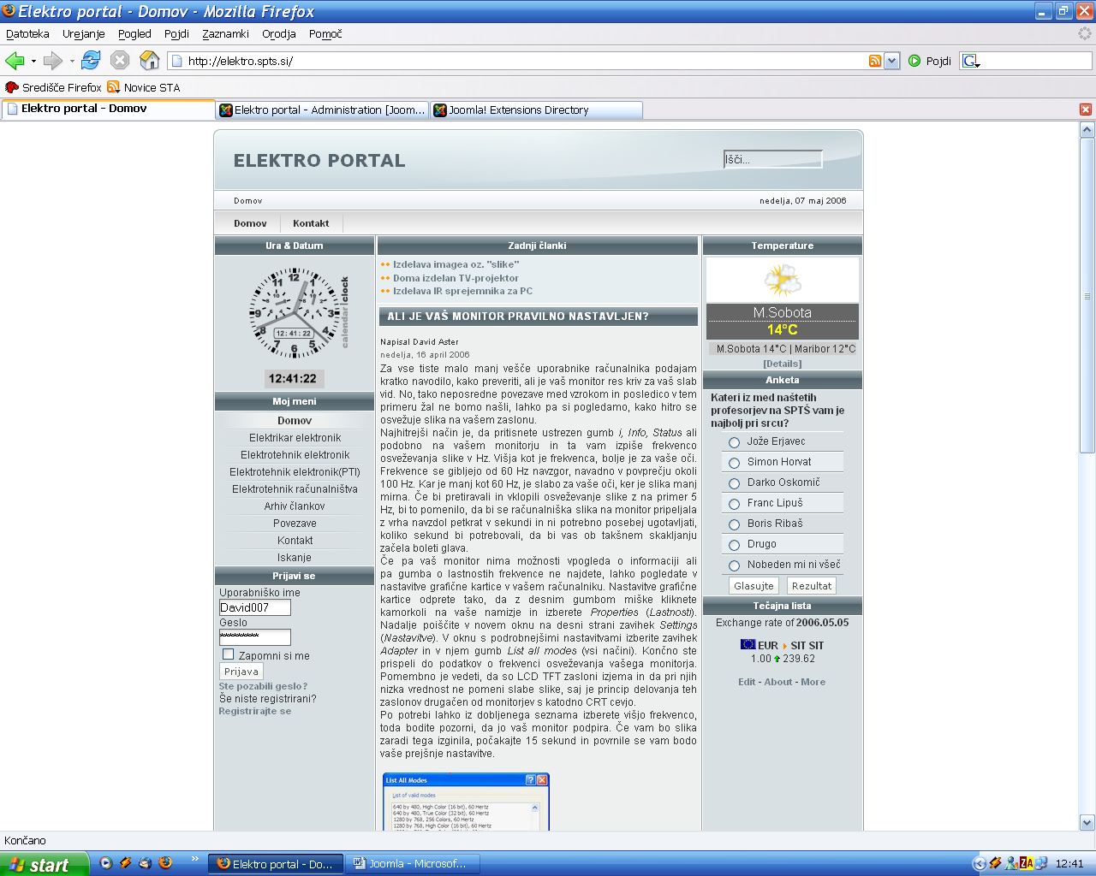

Slika : izgled strani po konfiguraciji

# Viri in literatura

Zbrano literaturo oziroma vire sem poiskal :

* Internet :
* [www.joomla.org](http://www.joomla.org)
* [www.vodici.net](http://www.vodici.net)
* [www.joomlathemes.org](http://www.joomlathemes.org)
* [www.joomres.net](http://www.joomres.net)
* [www.slomambo.edus.si/](http://www.slomambo.edus.si/)
* [www.trendyflash.com/](http://www.trendyflash.com/)
* [forum.joomla.org/index.php/board,157.0.html](http://forum.joomla.org/index.php/board,157.0.html)
* [www.banner-generator.net/](http://www.banner-generator.net/)
* [www.joomlaratings.com/](http://www.joomlaratings.com/)
* [www.myjoomla.gr](http://www.myjoomla.gr)
* [www.pixelthemes.com/Joomla-Templates.html](http://www.pixelthemes.com/Joomla-Templates.html)
* [www.joomlahacks.com](http://www.joomlahacks.com)
* [www.themes.cc/Joomla_Themes.htm](http://www.themes.cc/Joomla_Themes.htm)
* [www.joomla-themes.co.uk/](http://www.joomla-themes.co.uk/)
* [www.joomlatribune.com](http://www.joomlatribune.com)
* [www.joomlasolutions.com](http://www.joomlasolutions.com)

Za samo izdelavo priročnika sem nekatere besede, stavke moral prevesti iz angleščine v slovenščino. Za to sem uporabil ANG – SLO online slovar in sicer na naslovu :

* [www.raziskovalec.com/isci/isciprevod.htm](http://www.raziskovalec.com/isci/isciprevod.htm)

# Uporabljene kratice

V tem poglavju so napisane kratice programov, jezikov ki so potrebni za delovanje samega portala :

* Apache ( ime programa, ki omogoča postavitev serverja,strežnika )
* MySQL ( **S**tructured **Q**uery **L**anguage )
* PHP ( Hypertext Preprocessor )
* JSAS ( Joomla Stand Alone Server )
* FTP ( File Transfer Protocol )

# Sklep

S samim učenjem, raziskovanjem tega portala nisem imel lahko povem skoraj nobenih problemov, za začetku sem bil samo zelo zmeden, ker s tem portalom nisem še nikoli delal. Na samem začetku se mi je zdel portal zelo zapleten,ker ima obširen vmesnik vendar sem se hitro naučil kako delati z njim, konec koncev pa sem vesel, ker sem se zelo veliko naučil na področju postavljanja tega portala.

Moram pa poudariti, da je portal Joomla odprtokodni portal, to pomeni, da se ga da zastonj dobiti na internetu brez kakršnih koli kasnejših zapletov.

# Kazalo

## Splošno kazalo

1 Uvod - 2 -

2 Namestitev portala Joomla - 2 -

2.1 Namestitev Joomla z uporabo JSAS - 2 -

2.2 Navodila za uporabo MyJSAS - 3 -

2.3 Namestitev Joomla v brskalniku - *z uporabo JSAS* - 5 -

2.4 Namestitev Joomla v brskalniku - *brez uporabe JSAS* - 7 -

3 Konfiguracija Elektro portala - 16 -

3.1 Izgled strani (začetek) - 16 -

3.2 Nastavitev jezika - 16 -

3.3 Nastavitev izgleda strani - 18 -

3.4 Namestitev komponent - 19 -

3.5 Namestitev modulov - 20 -

3.6 Dodajanje novic - 21 -

3.7 Dodajanje uporabnikov - 22 -

3.8 Zaključek ter izgled strani(konec) - 23 -

4 Viri in literatura - 24 -

5 Uporabljene kratice - 24 -

6 Sklep - 24 -

7 Kazalo - 25 -

7.1 Splošno kazalo - 25 -

7.2 Kazalo slik - 26 -

## Kazalo slik

Slika 1: JSAS začetek - 3 -

Slika 2: JSAS - ustvari novo stran - 3 -

Slika 3: JSAS - nastavitev ime strani,podatkovne baze,... - 4 -

Slika 4: JSAS - Napredne nastavitve - 4 -

Slika 5: Informacije potrebne za inštalacijo - 5 -

Slika 6: z JSAS brskalnik - začetek nastavitev - 5 -

Slika 7: z JSAS brskalnik - pravilnost podatkov - 6 -

Slika 8: z JSAS brskalnik - poimenovanje strani - 6 -

Slika 9: z JSAS brskalnik - vpis gesla, e-mail-a - 7 -

Slika 10: z JSAS brskalnik - potrditev podatkov - 7 -

Slika 11: brez JSAS brskalnik - začetek nastavitev - 8 -

Slika 12: brez JSAS brskalnik - namestitveni čarovnik (začetek) - 8 -

Slika 13: brez JSAS brskalnik - namestitveni čarovnik (tabela) - 8 -

Slika 14: brez JSAS brskalnik - vsebnost tabele (pred) - 9 -

Slika 15: brez JSAS brskalnik - vsebnost tabele ( po tem) - 9 -

Slika 16: brez JSAS brskalnik - dodeljevanje pravic datotek - 10 -

Slika 17: brez JSAS brskalnik - seznam map,datotek potrebnih spremembe pravic - 10 -

Slika 18: brez JSAS brskalnik - potrebni podatki - 11 -

Slika 19: brez JSAS brskalnik - ime strani - 11 -

Slika 20: brez JSAS brskalnik - vpis email-a ter gesla - 12 -

Slika 21: brez JSAS brskalnik - potrditev potrebnih podatkov - 12 -

Slika 22: brez JSAS brskalnik - kopiranje podatkov - 12 -

Slika 23: brez JSAS brskalnik - izgled kopiranih podatkov - 13 -

Slika 24: brez JSAS brskalnik - prilep potrebnih podatkov - 13 -

Slika 25: brez JSAS brskalnik - prilep drugega dela potrebnih podatkov - 13 -

Slika 26: brez JSAS brskalnik - izbris nepotrebnih datotek - 14 -

Slika 27: brez JSAS brskalnik - izgled stran - 14 -

Slika 28: Administratorska kontrolna plošča - 15 -

Slika 29: izgled strani pred konfiguracijo - 16 -

Slika 30: inštalacija jezika - 17 -

Slika 31: urejanje jezika - 17 -

Slika 32: inštalacija izgleda strani - 18 -

Slika 33: potrditev izgleda strani - 18 -

Slika 34: inštalacija komponent - 19 -

Slika 35: inštalacija modulov - 20 -

Slika 36: izbira želenega modula - 20 -

Slika 37: Dodajanje novic - 21 -

Slika 38: Seznam uporabnikov - 22 -

Slika 39: dodajanje uporabnika - 22 -

Slika 40: izgled strani po konfiguraciji - 23 -